
计算机与信息学院

华为云实验报告

设 计 题 目 | 5分钟极速建站体验
学生姓名与学号 | 侯腾跃 2022217477
专 业 与 班 级 | 计算机科学与技术22-4班
指 导 教 师 | 吴克伟
完 成 日 期 | 2025. 03. 31

一、实验目标与基本要求
基于华为云VPC/ECS等云服务，快速体验建站过程。更详细建站过程和相关云服务的购买配置操作可体验《30分钟轻松搭建网站应用》。

二、实验摘要
- 1.准备环境
- 2.远程登录弹性云服务器ECS
- 3.访问WordPress并进行相应配置

三、实验过程

3.1.准备环境

3.1.1.预置环境
注意：开始实验之前请点击手册上方“预置实验环境”按钮。
预置实验环境需要等待【1-3分钟】后预置成功。环境预置会生成弹性云服务器ECS。
预置的ECS资源用户、密码信息可点击预置环境信息查看。
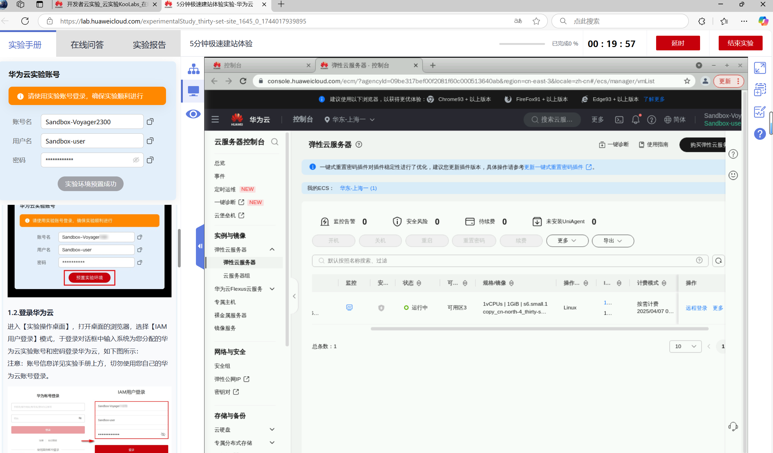

3.1.2.登录华为云
进入【实验操作桌面】，打开桌面的浏览器，选择【IAM用户登录】模式，于登录对话框中输入系统为您分配的华为云实验账号和密码登录华为云，如下图所示：
这里没有截图，内置环境中谷歌自动登录的就是这个账号
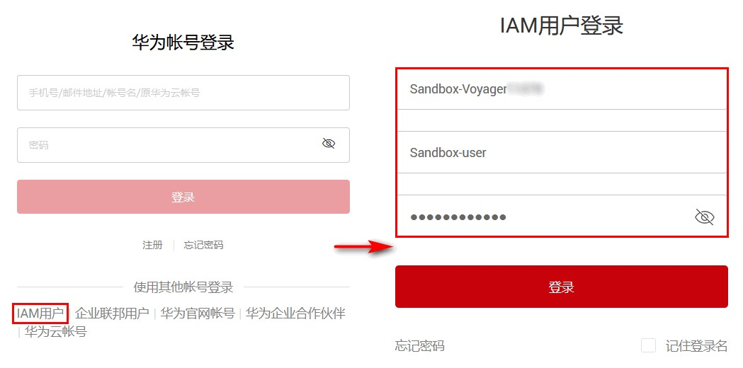

3.2.远程登录弹性云服务器ECS
登录管理控制台，选择“上海一”区域后，选择“服务列表>弹性云服务器ECS”。进入弹性云服务器ECS页面。


复制名称为“ecs-web”的弹性云服务器ECS的弹性公网IP。

回到【实验操作桌面】，双击“Xfce终端”打开Terminal，执行如下命令（使用弹性公网IP地址替换命令中的EIP），登录弹性云服务器ECS。
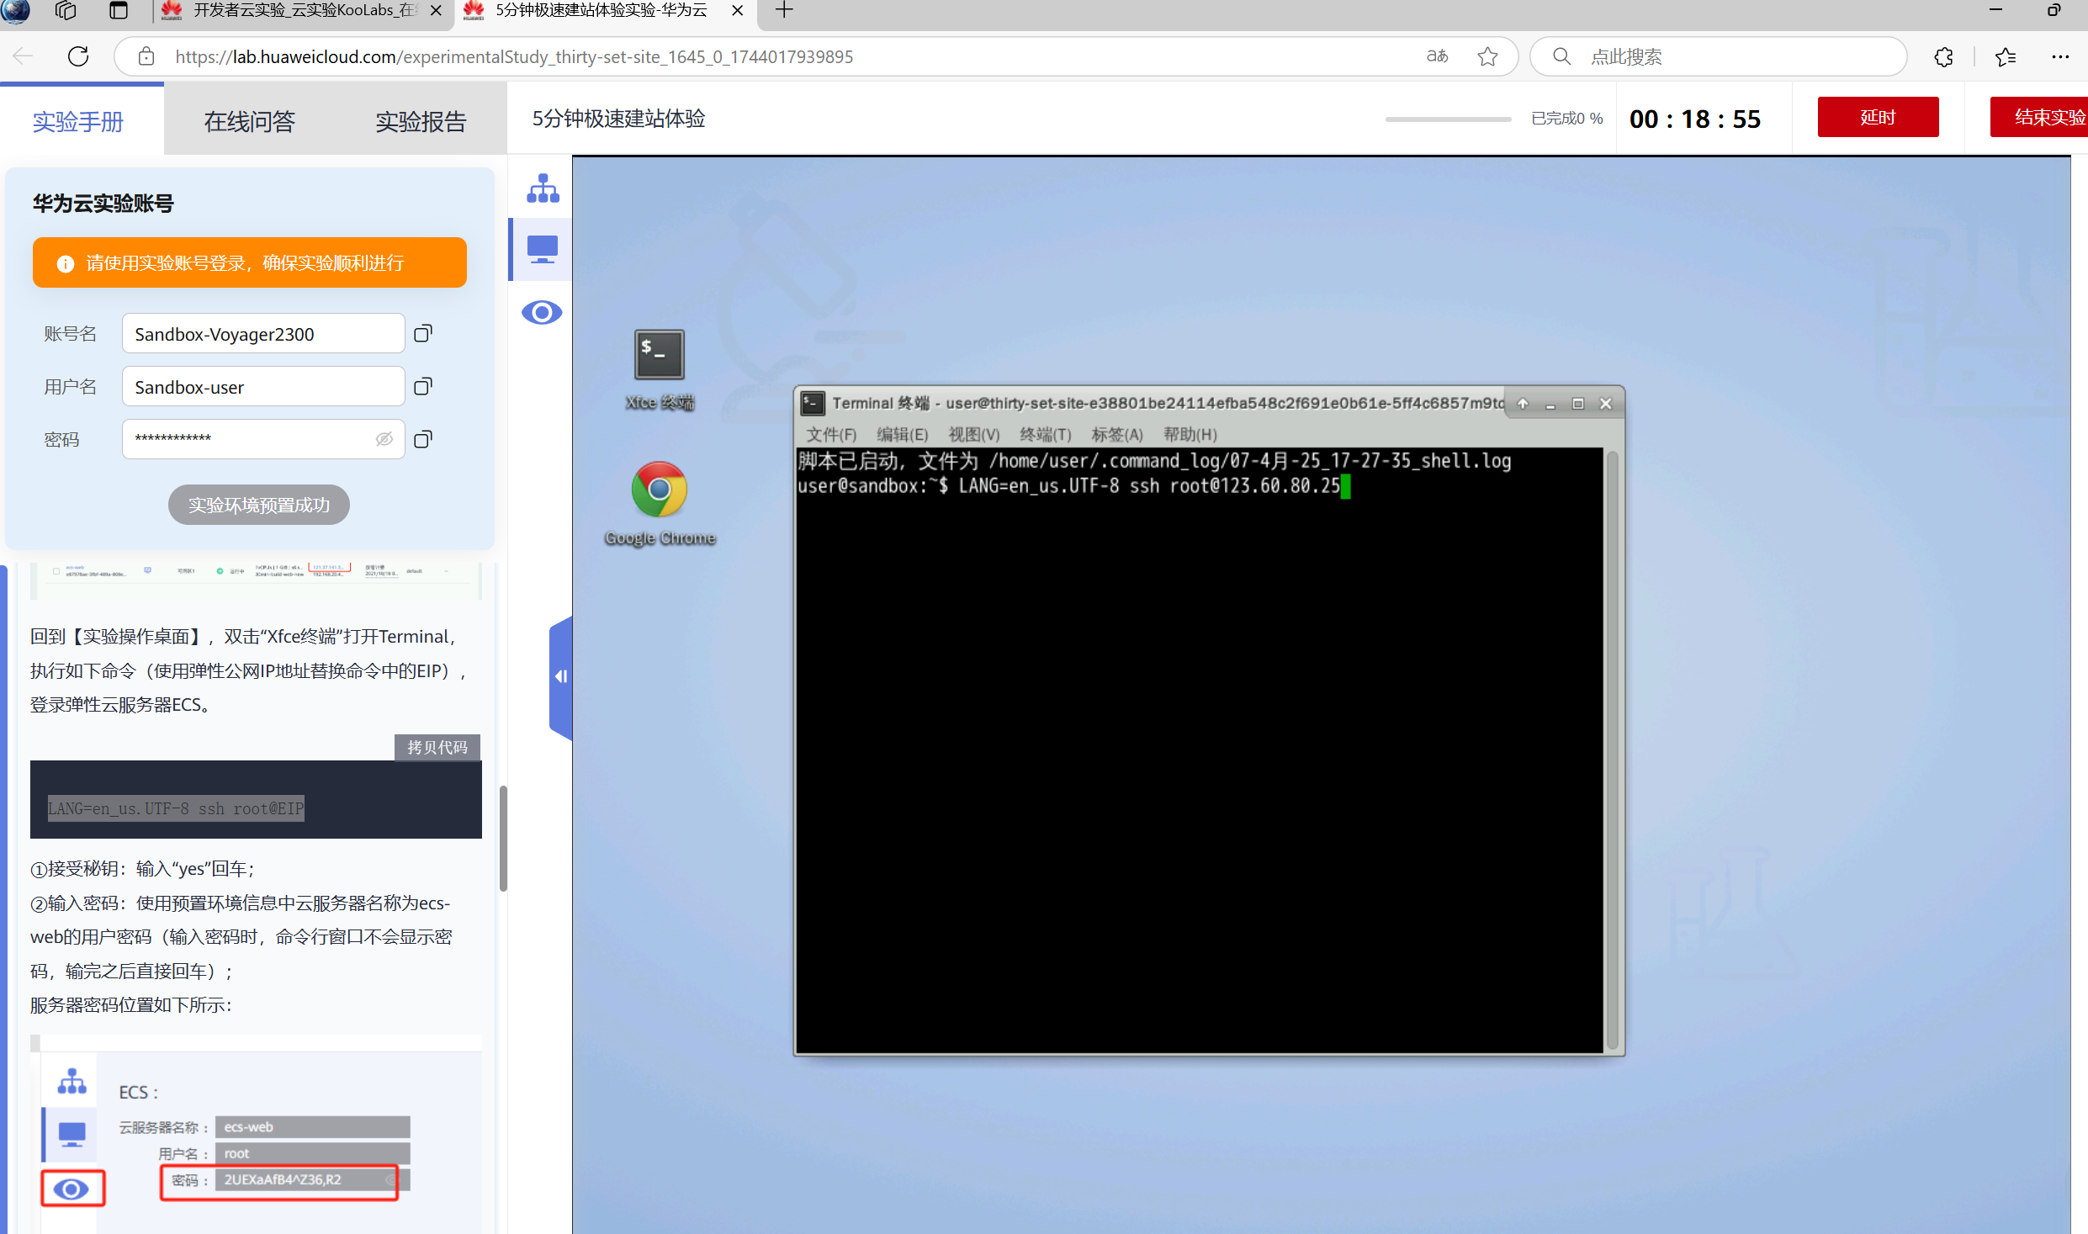
LANG=en_us.UTF-8 ssh root@115.120.232.44
①接受秘钥：输入“yes”回车；
②输入密码：使用预置环境信息中云服务器名称为ecs-web的用户密码（输入密码时，命令行窗口不会显示密码，输完之后直接回车）；
服务器密码位置如下所示：
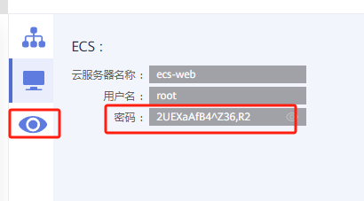
登录成功如下图所示：
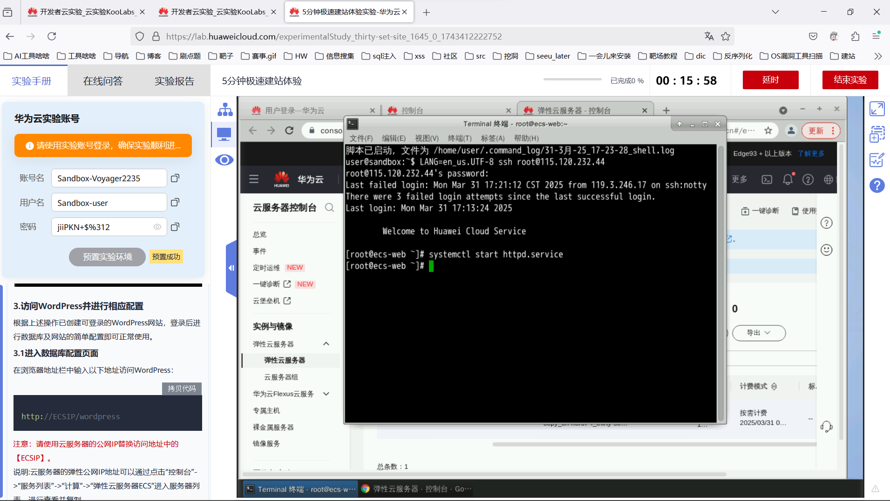
而我的实验登陆不成功，即使上报工单也未解决，换其他实验也是同样问题，故下面的实验流程使用案例。
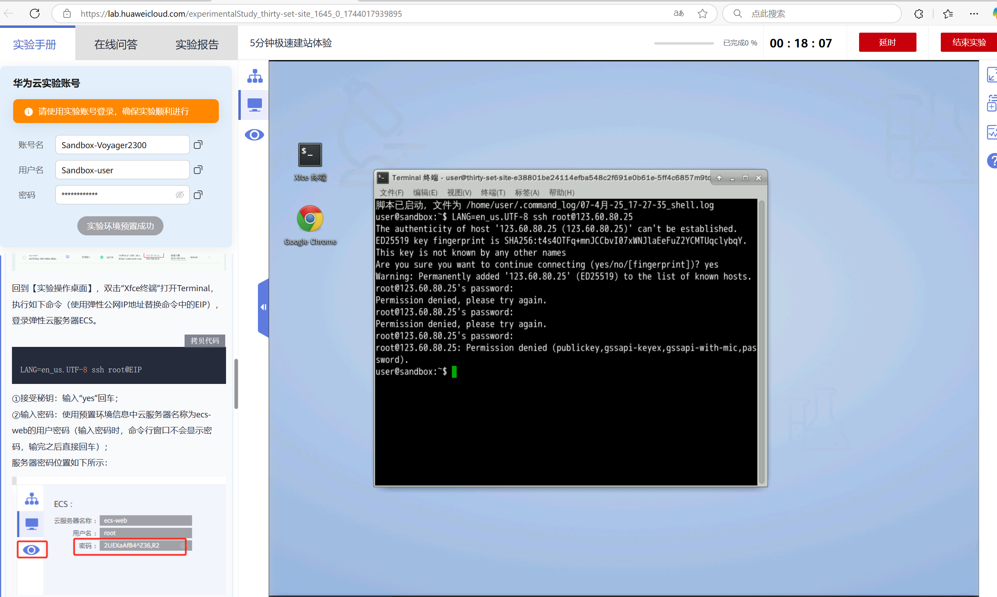

3.2.1.开启服务
服务器里已经给大家预置好了httpd，PHP等服务，大家只需启动就可以进行wordpress的相关配置。
键入如下命令，开启httpd service：
systemctl start httpd.service



3.3.访问WordPress并进行相应配置
根据上述操作已创建可登录的WordPress网站，登录后进行数据库及网站的简单配置即可正常使用。

3.3.1进入数据库配置页面
在浏览器地址栏中输入以下地址访问WordPress：
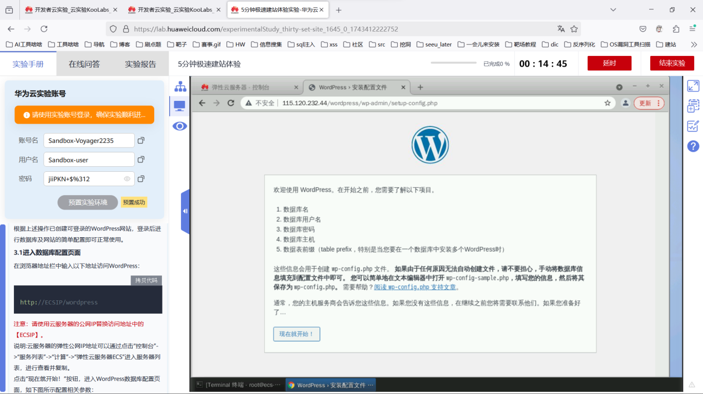
http://115.120.232.44/wordpress
注意：请使用云服务器的公网IP替换访问地址中的【ECSIP】。
说明:云服务器的弹性公网IP地址可以通过点击“控制台”->“服务列表”->“计算”->“弹性云服务器ECS”进入服务器列表，进行查看并复制。
点击“现在就开始！”按钮，进入WordPress数据库配置页面，如下图所示配置相关参数：
① 数据库名：wordpress
② 用户名：root
③ 密码：Huawei@123@
④ 数据库主机：localhost
⑤ 表前缀：默认
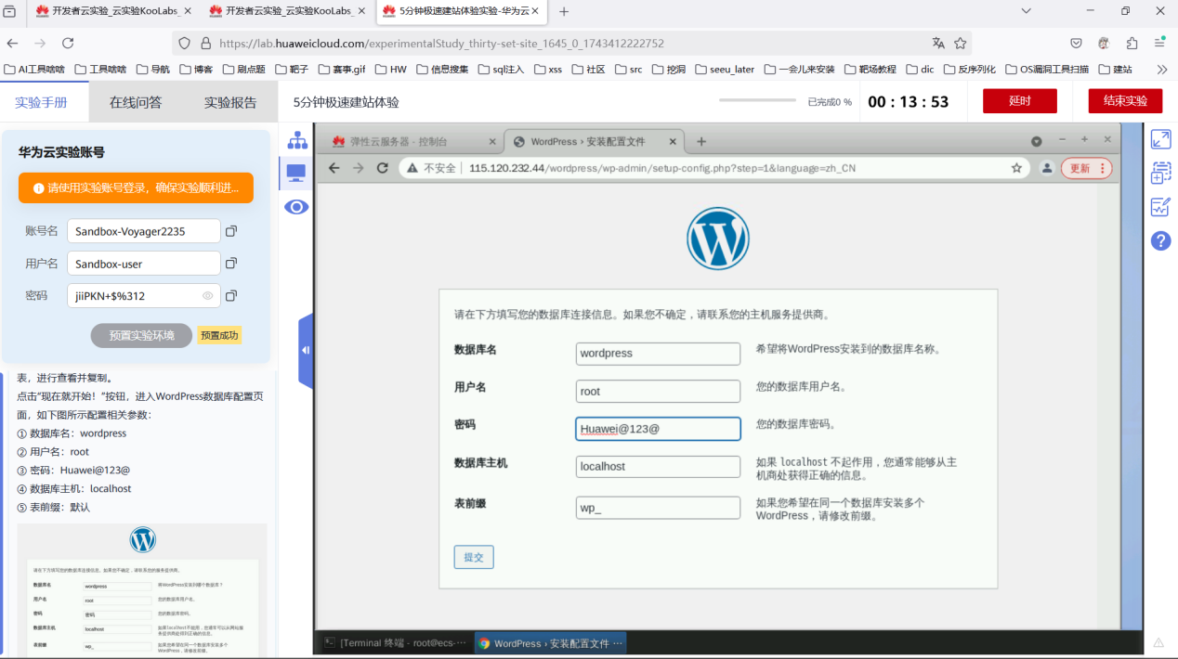

点击“提交”，数据库配置成功后，如下图所示：
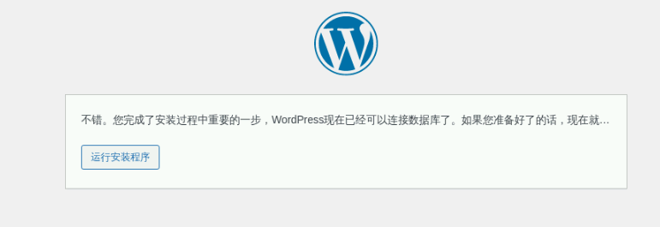

3.3.2安装WordPress
单击“现在安装”。设置站点标题、用户名、密码及电子邮件后，点击“安装WordPress”，如下图所示：
提示：用于用户忘记密码时找回密码，建议填写真实邮箱地址，实验结束后环境会自动销毁，信息不会残留。
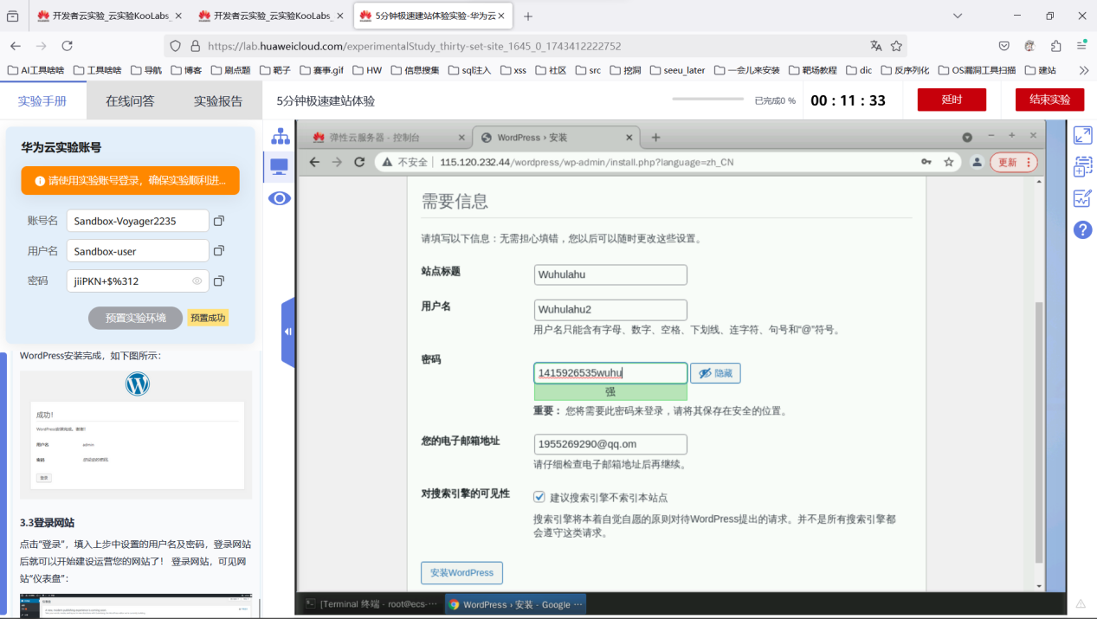

WordPress安装完成，如下图所示：
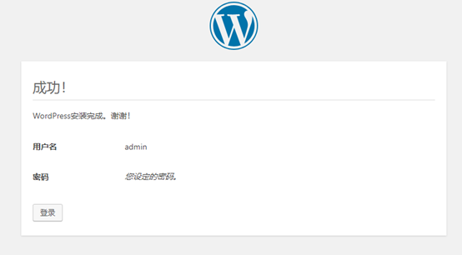

3.3.3登录网站
点击“登录”，填入上步中设置的用户名及密码，登录网站后就可以开始建设运营您的网站了！ 登录网站，可见网站“仪表盘”：
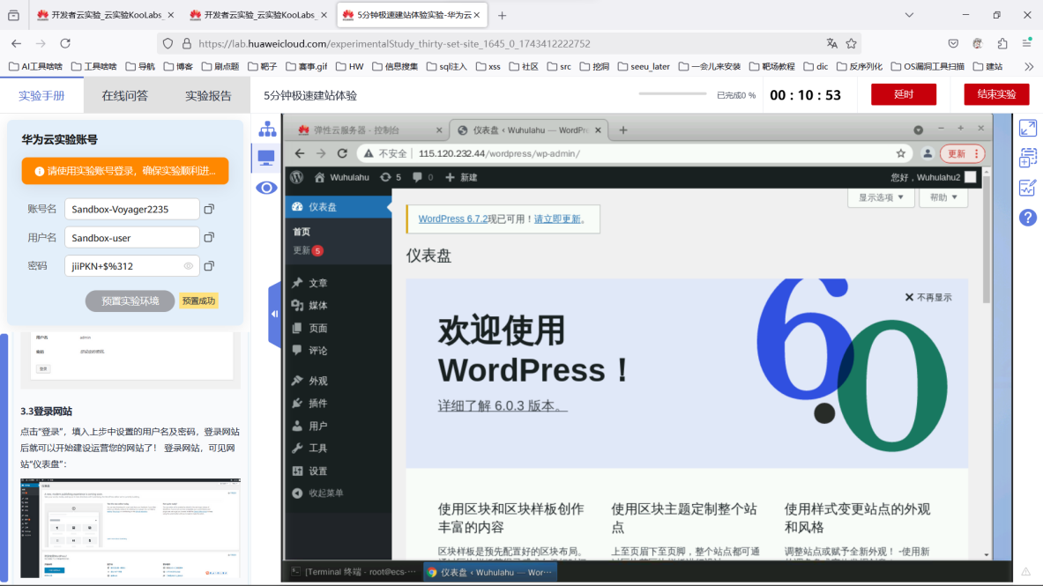
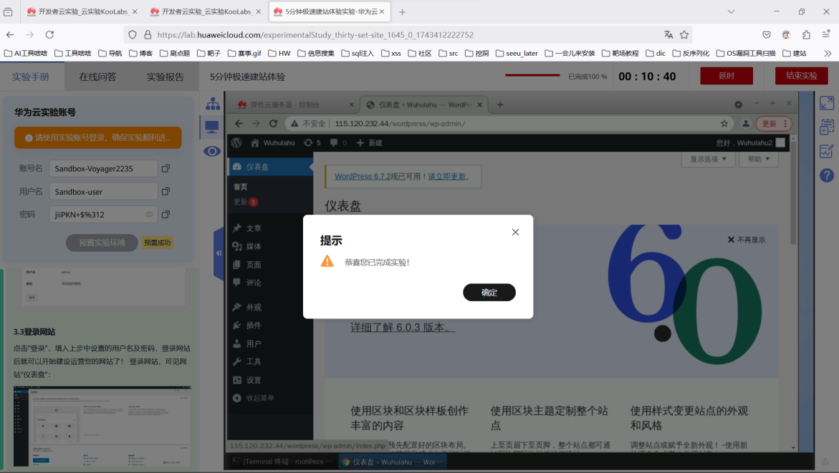

四、感想、体会、建议

4.1实验感想与体会
完成此次华为云 “5 分钟轻松建站” 实验，对我而言是一次极具价值的学习经历。在实验开始前，我对云计算助力建站仅停留在理论认知阶段，通过亲身体验，切实感受到了云计算技术所带来的便捷与高效。
从准备环境环节，预置实验环境功能极大地简化了初始设置流程。尽管等待 1 - 3 分钟的时间，但与传统本地搭建服务器环境所需的大量时间与复杂操作相比，这简直微不足道。这种便捷性不仅节省了人力与时间成本，更让我深刻认识到云计算平台在资源调配与环境部署方面的强大能力。
在远程登录弹性云服务器 ECS 时，我遭遇了不小的挑战。由于此前对命令行操作缺乏足够的实践经验，当输入登录命令后，面对没有即时反馈的情况，我一度陷入困惑与紧张。经过仔细检查命令的拼写、反复确认弹性公网 IP 地址以及预置环境提供的密码准确性，才成功登录。这一过程虽然波折，但却让我对命令行操作有了更深入的理解，每一个字符的输入、每一次参数的设置都关乎操作的成败，使我养成了严谨细致的操作习惯。同时，也让我意识到理论知识与实践操作之间存在的差距，只有通过不断实践，才能将所学知识真正转化为实际技能。
进入 WordPress 并进行配置阶段，整个流程逻辑清晰，每一步操作都有明确的指引。从数据库配置到网站基础信息设置，再到最终成功登录网站看到 “仪表盘”，那种逐步搭建起一个网站的成就感油然而生。这不仅让我熟悉了 WordPress 这一强大的建站工具，更让我了解了一个网站从无到有的基本构建流程，包括服务器环境准备、数据库配置以及网站内容管理系统的初始化等关键环节。
此次实验激发了我对云计算领域浓厚的兴趣。云计算技术正深刻改变着传统的 IT 架构与应用开发模式，通过此次实验，我看到了其在降低技术门槛、提高开发效率方面的巨大潜力。这促使我决心在未来投入更多时间与精力，深入学习云计算相关知识，探索更多云计算服务的应用场景。

4.2实验建议
- 强化命令行操作指导：在实验指导文档中，增加专门针对命令行操作的基础章节。详细介绍常用命令的语法、功能以及在本实验场景中的具体应用示例。例如，对于 ssh 登录命令，不仅解释其基本格式，还可以说明不同参数的含义以及在遇到连接问题时如何通过修改参数进行调试。同时，提供一些简单的命令行操作练习示例，帮助像我这样对命令行不太熟悉的同学在实验前进行热身，增强操作熟练度，从而更顺畅地完成实验。
- 丰富常见问题解决方案：实验过程中难免会遇到各种问题，为提高解决问题的效率，建议在实验指导中整理一份常见问题及解决方案清单。例如，针对登录弹性云服务器 ECS 失败的情况，可能原因包括网络连接问题、IP 地址错误、密码错误、服务器安全组设置等，针对每一种可能原因详细说明排查方法与解决方案。对于访问 WordPress 页面出现异常的情况，如页面无法加载、数据库连接错误等，也给出相应的解决思路与操作步骤。这样，当我们在实验中遇到问题时，能够快速定位问题并找到解决办法，避免因长时间停滞而影响实验进度与学习积极性。
- 优化实验环境稳定性：在预置实验环境过程中，偶尔会出现环境预置失败或生成的弹性云服务器 ECS 资源不稳定的情况。这可能是由于网络波动、资源分配冲突等原因导致。建议华为云团队进一步优化环境预置算法，增加环境稳定性检测机制。在环境预置前，对网络状态、可用资源等进行全面检查，确保环境预置过程顺利进行。对于已经预置好的环境，在实验开始前提供一个简单的环境健康检查工具，让我们可以提前确认服务器、数据库等关键资源是否正常运行。同时，建立快速响应的技术支持机制，当我们反馈环境问题时，能够及时得到专业的帮助与解决方案，保障实验的顺利开展。

最后，我觉得这次实验非常有收获和意义，让我对云计算和网站应用有了更深入的理解，同时也让我熟悉了华为云的云服务购买和基本配置操作。我相信这些知识和技能对于我未来的职业发展和学术研究都会有很大的帮助，也希望更多的人可以通过这样的实验，了解和掌握云计算和网站应用的相关知识。

